Fun識香港工作紙
牛池灣村門樓
Gate Tower of Ngau Chi Wan Village
姓名：_____________________
班別：_____________________
日期：_____________________

- 配對題：試將下列吻合的圖像和文字配對起來。
Multiple Choice: Choose the correct answers and put them in the boxes below.

禽畜 ‧ ‧

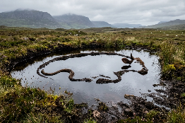
門樓 ‧ ‧

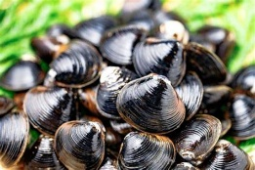
水池 ‧ ‧

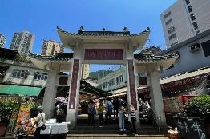
蜆 ‧ ‧

- 習字題：試依照筆順，並跟隨字樣練習生字。
Practice writing: Try to write the Chinese characters according to the stroke order and the characters shown.
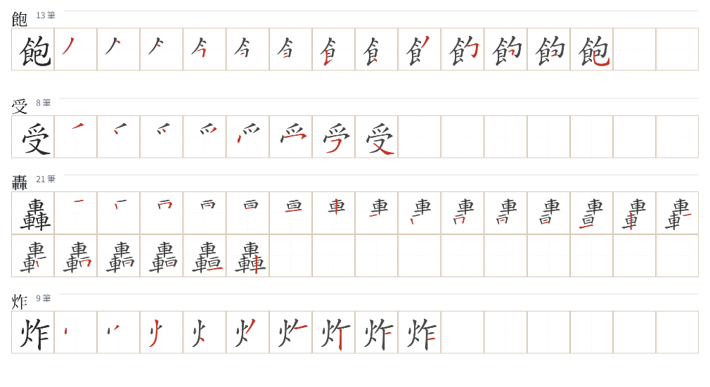
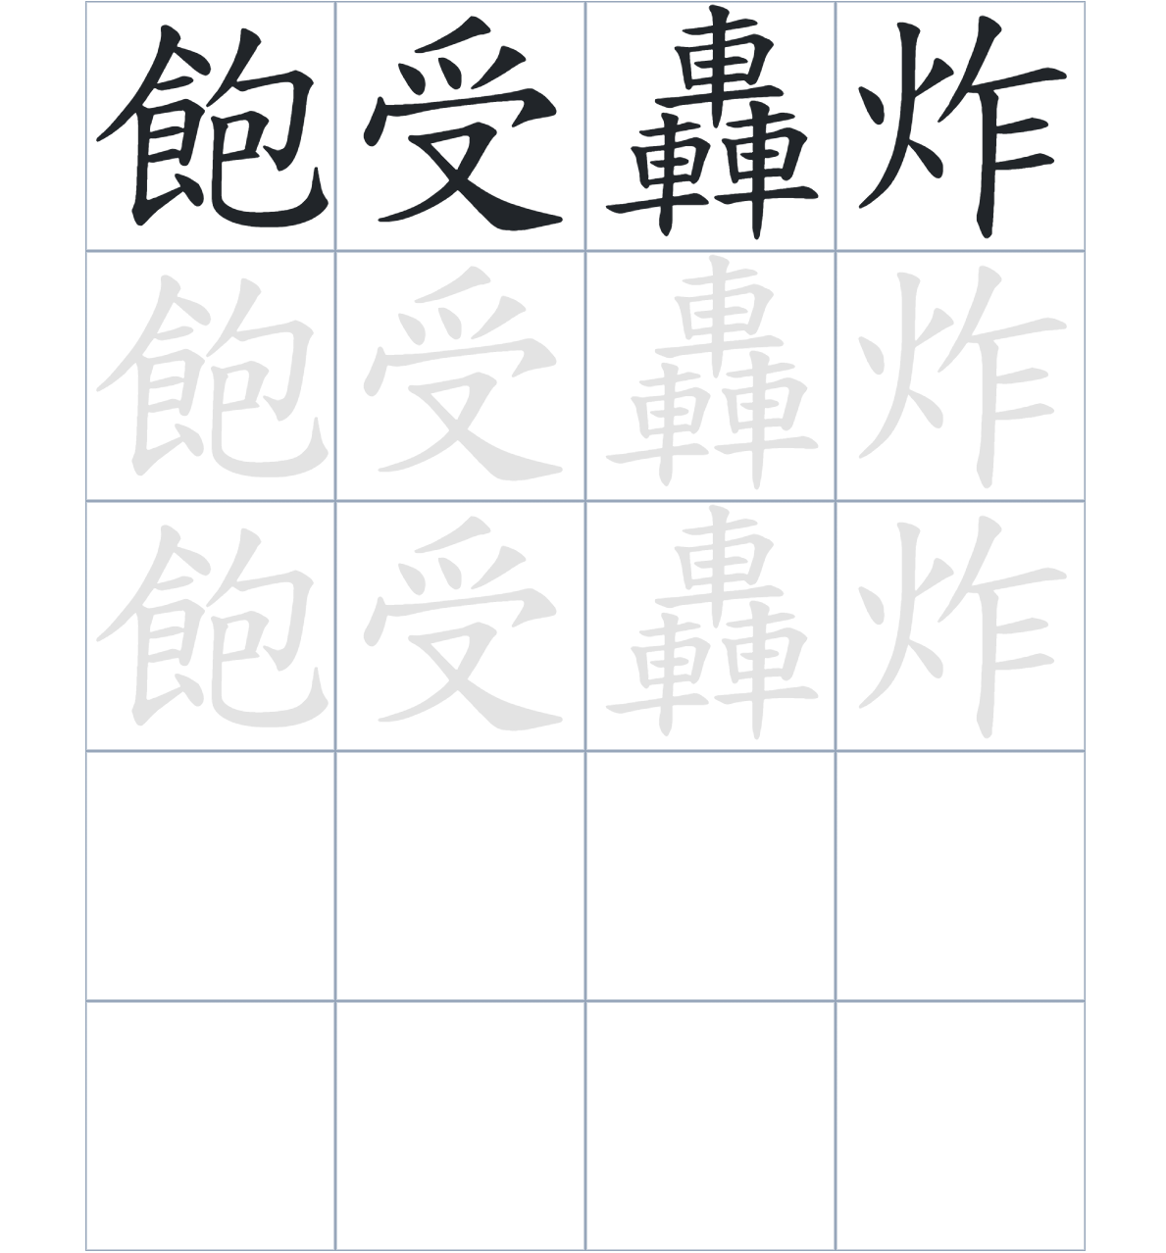

試根據文章內容，回答下列部分：
- 填充題：試在各題留空部分填上正確答案。
Fill in the blanks: Fill in the blanks with the correct answers.

明朝末年，客家人來到牛池灣____________。這條村落的____________與水池的____________有關。在日佔期間，因為村落____________啟德機場，所以____________日軍轟炸之苦，導致村民的生活非常艱難。

- 短問答：試以自己的文字，以完整句子回答下列的題目。
Short Questions: Give short answers to the following questions.
問題1.
牛池灣村最早是由哪些姓氏的客家人建立的？
_______________________________________________________________________________________
_______________________________________________________________________________________

問題2.
為什麼大水池會被稱為「牛池」？
_______________________________________________________________________________________
_______________________________________________________________________________________

問題3.
在 1920 至 30 年代，村民主要是靠什麼方式維持生計？
_______________________________________________________________________________________
_______________________________________________________________________________________
- 選擇題：選取適當的答案，將其英文字母代號填入空格內。
Multiple Choice: Choose the correct answers and put them in the boxes below.

問題1.
根據句意，為括號位置選出適當的詞語。
「（ ）這裡的水池像一隻睡在水中的牛，所以村民稱它為牛池。」
A. 因為 B. 與其
C. 只要 D. 之所以 □

- 造句題：嘗試根據提供的句式造句。
Make a sentence: Try to write a sentence by using the provided sentence structure and information.

問題1.
請用「與其……，不如……」的句式，描述村民在海邊辛苦工作與在家休息的選擇。
_______________________________________________________________________________________
_______________________________________________________________________________________

問題2.
請用「因爲……，所以……」的句式，說明村落在日佔期間飽受日軍轟炸的原因。
_______________________________________________________________________________________
_______________________________________________________________________________________

問題3.
請用「除了……，還有……」的句式，描述村民日常工作的內容。
_______________________________________________________________________________________
_______________________________________________________________________________________
- 短文寫作：試寫一段簡短的導遊詞，向遊客介紹「牛池灣村門樓」。 （約40字）
Short Writing: Write a tour guide to introduce the “Gate Tower of Ngau Chi Wan Village” to tourists. (Approximately 40 words)
_______________________________________________________________________________________
_______________________________________________________________________________________
_______________________________________________________________________________________
_______________________________________________________________________________________
_______________________________________________________________________________________
_______________________________________________________________________________________

參考答案

配對題：試將下列吻合的圖像和文字配對起來。
Multiple Choice: Choose the correct answers and put them in the boxes below.
禽畜 ‧ ‧

門樓 ‧ ‧

水池 ‧ ‧

蜆 ‧ ‧

填充題：試在各題留空部分填上正確答案。
Fill in the blanks: Fill in the blanks with the correct answers.

明朝末年，客家人來到牛池灣定居。這條村落的得名與水池的形狀有關。在日佔期間，因為村落靠近啟德機場，所以飽受日軍轟炸之苦，導致村民的生活非常艱難。

短問答：試以自己的文字，以完整句子回答下列的題目。
Short Questions: Give short answers to the following questions.
問題1.
牛池灣村最早是由哪些姓氏的客家人建立的？
牛池灣村最早是由杜、劉、楊、馮、曾姓客家人建立的。_____________________________________
_______________________________________________________________________________________

問題2.
為什麼大水池會被稱為「牛池」？
因為西北面昔日有一大水池，其形狀像一隻牛睡在水中。_____________________________________
_______________________________________________________________________________________

問題3.
在 1920 至 30 年代，村民主要是靠什麼方式？
他們以飼養禽畜及到牛頭角海邊摸蜆維持生計。_____________________________________________
_______________________________________________________________________________________

選擇題：選取適當的答案，將其英文字母代號填入空格內。
Multiple Choice: Choose the correct answers and put them in the boxes below.

問題1.
根據句意，為括號位置選出適當的詞語。
「（ ）這裡的水池像一隻睡在水中的牛，所以村民稱它為牛池。」
A. 因為 B. 與其
C. 只要 D. 之所以 A

造句題：嘗試根據提供的句式造句。
Make a sentence: Try to write a sentence by using the provided sentence structure and information.

問題1.
請用「與其……，不如……」的句式，描述村民在海邊辛苦工作與在家休息的選擇。
與其在家中休息，貧苦的村民不如到牛頭角海邊摸蜆以維持生計。_____________________________
_______________________________________________________________________________________

問題2.
請用「因爲……，所以……」的句式，說明村落在日佔期間飽受日軍轟炸的原因。
因爲村落靠近啟德機場，所以在日佔期間飽受日軍轟炸。_____________________________________
_______________________________________________________________________________________

問題3.
請用「除了……，就是……」的句式，描述村民日常工作的內容。
村民的生活除了飼養禽畜，就是到海邊摸蜆為生。___________________________________________
_______________________________________________________________________________________

